C语言学习
- 学会使用返回参数以及使用实参：
例1：我需要在另一个文件中写一个函数，需要实现接收到时间间隔参数T后用这个参数去进行定时拍照，最后将结果按顺序存在数组里。
平时：可能会设置一个全局变量的数组和时间间隔参数，设置一个void xxx(void)函数，然后在函数里面实现得到定时参数并且再设置标志位用来判断是否拍照完成，最后再在函数中将数组赋值；
这种写法虽然可以实现功能，但是一旦写的多了，全局变量满天飞，逻辑性、可读性、可移植性都非常差。为了修改，需要尽量少用全局变量。因此获得的时间间隔参数用return传回去，在主函数main中定义一个参数用于接收这个return；那么数组呢？难道要回传两个参数？这肯定是不行的，所以采用指针如下：Enter_Wait_Config_Mode(int *history_array, uint16_t *p_count)这样的话在函数里面修改*p_count就是修改数组的索引，history_array[i]也是直接修改的。这样就完美解决了上面的问题。
例2：
看下面一段代码：
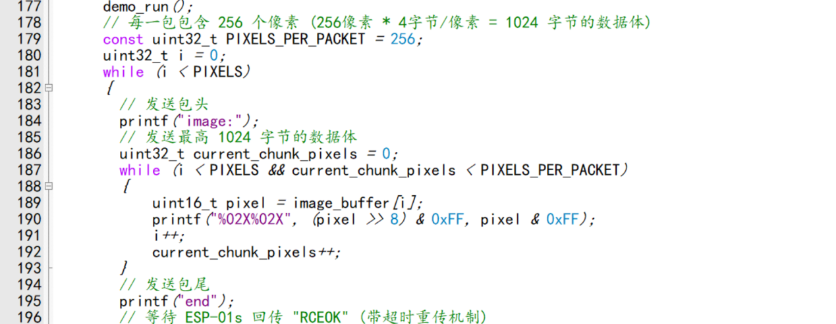
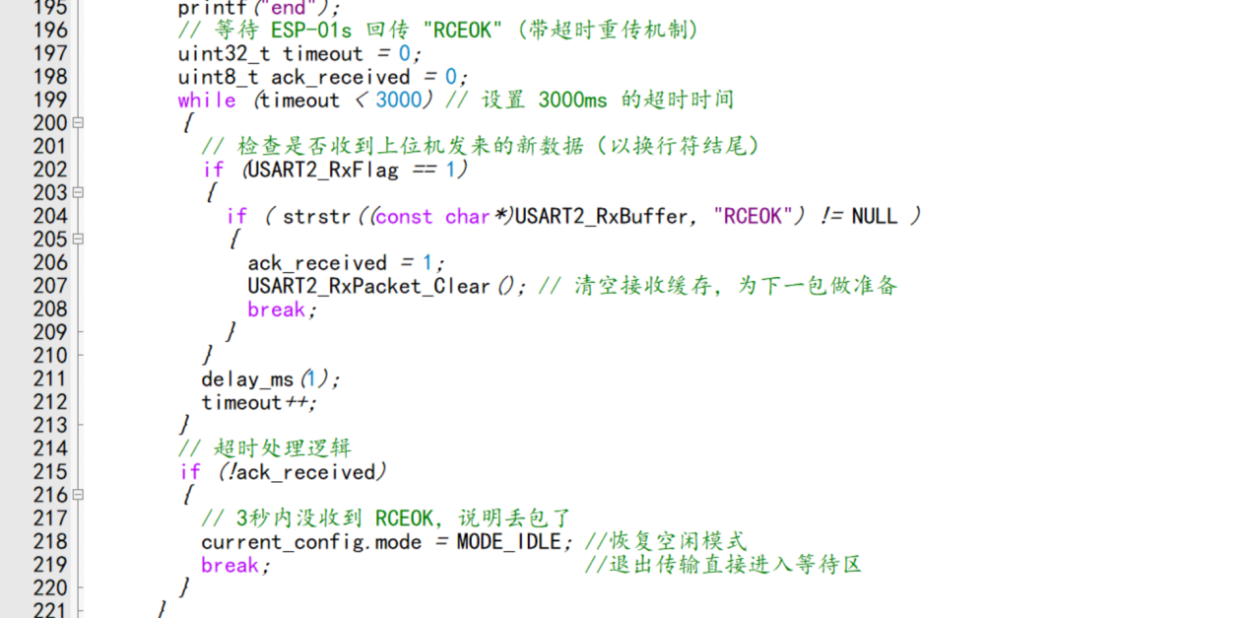
想要把下面这一大段main函数里的代码封装起来，但是有两个问题，那就是image[i]和current_config在另一个文件里根本没有，难道要extern申明吗？前面提过少用，不然代码多了找起来很费劲所以同样的使用指针。如下图：
这样设计函数就可以很容易的封装了，需要注意的是调用时记得要用取地址符号‘&’,在函数里用参数时要记得普通变量带上“*”,结构体则用“->”;
- 尝试使用结构体返回值：
现在碰到的问题是我需要在另一个文件里的函数里面控制主函数里的好几个模式，可以设置几个全局变量的标志位。用来改变模式，那么回到了之前的问题，全局变量又多起来了，而且这一个个全局变量是相互独立的，但是在实际中他们可能是冲突或者相关的。所以在写函数的时候就要时刻注意这些，尤其后面拓展或者多了其他全局变量就会逻辑性特别差。
现在有两种解决方案。我自己的想法是只用一个全局变量，然后用宏定义定义四种模式分别为1\2\3\4然后在Enter_Wait_Config_Mode(int *history_array, uint16_t *p_count)这个函数里面进行赋值修改。这样就完美决解了3个标志位可能冲突的问题，我用一个变量不同的值来表示，而且宏定义还可以增加可读性。
现在来看一下更高级的写法：
前面我们想用全局变量来控制模式那么就会出现下面这种情况：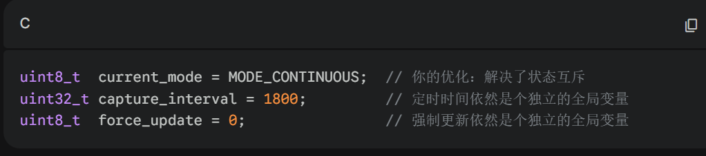
虽然我的模式全局变量变少了，但是还有其他类型的变量：时间间隔，强制更新等等；这里的变量同样是松散的，而用一个结构体可以把他们绑在一起，实现高内聚！
其次一个函数返回值只能有一个，那么三个全局变量最多只能消除一个，而对于main函数来说另外两个就相当于盲盒，你不知道在函数里面对他们进行了什么更改；但是用了结构体之后可以直接函数返回结构体，你在main函数可以直接看到所有变量的变化。如下其中那个WorkMode_t是一个枚举，枚举模式：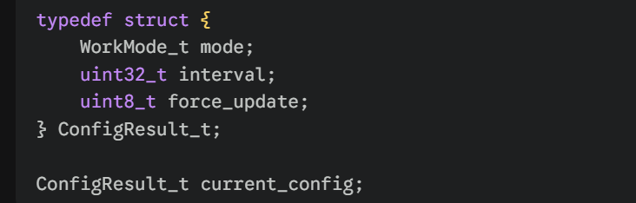
最后还有拓展性的优势。总之之后碰到了这种一个函数需要修改多个变量的可以尝试使用结构体（尤其是一种功能下）；
小知识：WorkMode_t这个_t一般是命名时类型变量都这样命名表示type

